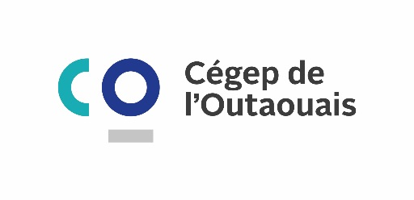

Liste des programmes ouverts au tour 4 – Automne 2021

Gabrielle-Roy
- Comptabilité et gestion (410.B0) (places limitées)
- Sciences de la nature (200.B0)
- Sciences humaines – 3 profils (300.M0 et 300.M1)
- T. analyses biomédicales (140.C0) (places limitées)
- T. diététique (120.A0)
- T. géomatique - cartographie (230.AA)
- T. hygiène dentaire (111.A0) (places limitées)
- T. laboratoire – Biotechnologies (210.AA) (places limitées)
- Tremplin DEC (081.06)

Félix-Leclerc
- Arts, lettres et communication (4 options ouvertes)
  - Cinéma (500.AG) (places limitées)
  - Littérature (500.AH) (places limitées)
  - Médias (500.AJ) (places limitées)
  - Théâtre (500.AK)
- T. documentation (393.A0)
- T. éducation à l’enfance (322.A0)
- T. génie civil (221.B0) (places limitées)
- T. intégration multimédia (582.A1) (places limitées)
- T. mécanique du bâtiment (221.C0)
- T. systèmes ordinés (243.A0) (places limitées)
- Tremplin DEC (081.06)

